SW·AI융합연구개발 일반과제 주별 활동 보고서 (1주차)
활동 주제 | 추론 학습을 통한 자율주행 VLM의 판단 성능 개선 검증 |  | 구 분 | 과제수행/전공학습
활동 시간 | 2026년 10월 08일 21:30~23:00 |  | 활동 장소 | 온라인
참 가 자 | 총 3명 (정동명, 남궁길, 오상영)
활동 내용 | 1. 요약  - ReasonDrive 논문을 읽고 모델 구성, 데이터 형식과 평가 방법을 정리했다. 정답만 학습한 모델과 추론을 함께 학습한 모델을 비교해 자율주행 VLM의 판단 성능이 개선되는지 검증하기로 했다.
활동 내용 | - 공개 코드에서 학습·평가 데이터 중복과 누락 기능을 확인했다. 초기 학습 실험에서는 Reason이 Simple보다 높은 성능을 보이지 않아, 논문에서 보고한 추론 학습의 효과를 확인하지 못했다.
활동 내용 | - 코드 보완, 추론 데이터 추가 생성, 이미지 조건별 평가를 세 과제로 나누었다. 추론 학습에 따른 성능 변화와 함께 모델이 주행 이미지를 판단에 활용하는지 확인하기로 했다.
활동 내용 | 2. 연구 계획 수립  - 주행 상황의 판단 근거를 학습에 추가했을 때, 정답만 학습한 경우보다 판단 성능이 개선되는지 확인하고자 했다.
활동 내용 | - ReasonDrive의 학습·평가 절차를 재현해 후속 실험에 사용할 baseline을 마련하기로 했다. 공개 코드의 누락 기능과 오류를 보완하고, 같은 조건에서 Simple과 Reason을 비교할 수 있도록 실험 절차를 정리했다.
활동 내용 | 3. ReasonDrive 논문 및 공개 코드 분석  3-1. 추론 데이터와 학습 방식  - ReasonDrive는 DriveLM의 주행 질문에 중간 추론을 추가해 모델을 학습한다. 사용한 데이터는 800프레임·5,280개 QA(질문·정답 쌍)이며, 한 프레임은 같은 시점에 촬영한 6방향 카메라 이미지로 구성된다.  - 논문에서는 GPT-4o에 이미지·질문·정답을 입력하고, 지각·예측·계획·행동별 prompt로 추론을 생성했다. 이렇게 생성한 추론을 기존 질문·정답에 추가해 학습 데이터를 구성했다.  - Simple은 정답만, Reason은 추론 과정과 정답을 학습한다. 두 모델은 같은 기반 모델에서 각각 fine-tuning한다. Instruct는 일반적인 지시문 학습을 마쳤지만 주행 데이터로 추가 학습하지 않은 모델이다.  - 논문은 Instruct·Simple·Reason을 비교해 주행 데이터 학습과 추론 학습의 효과를 구분했다. 본 과제에서는 Qwen2.5-VL-3B를 중심으로 비교 실험에 필요한 코드와 데이터를 분석했다.
활동 내용 | 3-2. 논문 결과와 팀의 초기 실험  <표 1. 논문 결과와 초기 학습 실험>  - 초기 실험에서는 5,280개 QA를 학습(train) 4,192개, 모델 선택용 검증(validation) 517개, 최종 평가(test) 571개로 나누었다. 각 수치는 이미지 수가 아닌 질문·정답 쌍의 수이다.  - StrictEM은 답변과 정답 문자열이 완전히 일치하는 비율이다. 논문의 Accuracy는 문항 유형과 질문 간 관계에 따라 채점하므로 StrictEM과 직접 비교하지 않는다. 논문의 0.32와 0.47은 각각 32%, 47%를 뜻한다.
  구분 | 지표와 조건 | Simple | Reason
  논문 보고값 | Qwen2.5-VL-3B Accuracy | 0.32 | 0.47
  팀의 초기 실험 | 문자열 완전일치율 StrictEM | 35.90% | 33.10%
활동 내용 | 3-3. ReasonDrive 원본 코드의 미흡한 점  <표 2. 공개 코드의 문제와 재현에 미치는 영향>
  분석 항목 | 확인 내용과 영향
  데이터 분할 | 학습과 최종 평가에서 서로 다른 난수 시드(seed)로 문항을 나눴다. 이로 인해 평가 528문항 중 485문항(91.9%)이 학습 문항과 겹쳤다.
  장면 중복과 모델 선택 | 문항별로 데이터를 나눠 같은 장면이 학습·평가에 포함됐다. 학습 중 모델 선택용 데이터와 최종 평가 데이터를 구분해 관리하지 않았다.
  비교·평가 절차 누락 | Reason 학습 코드는 공개됐지만 Simple 학습, 안내된 평가기, 추론 데이터 생성 코드는 누락됐다.
  입력 처리 | 변환에 실패한 항목(None)이 학습 목록에 남을 수 있었다. 입력을 묶는 collator와 학습기의 최대 길이 설정도 서로 달랐다.
  예시 출력 | 학습 후 예시 추론에서 생성한 답변과 함께 입력한 질문·지시문까지 출력됐다.
활동 내용 | 3-4. 코드 보완  - 학습·검증·평가에 같은 장면이 포함되지 않도록 데이터를 분할하고 그 정보를 저장했다. 수정본의 문항 수는 학습 4,218개, 검증 534개, 최종 평가 528개이다.  - 학습 중 저장한 모델(checkpoint)은 validation으로 선택하고 test는 최종 평가에만 사용하도록 했다. 변환에 실패한 입력은 제외하고, 전처리와 학습의 최대 입력 길이를 통일했다.  - Simple·Reason의 학습과 평가 절차를 구현했다. 변경 사항은 논문 기반 재구현, 공개 코드 오류 수정, 실험용 설정 변경으로 구분해 기록했다.
활동 내용 | 4. 결론 및 향후 방향  - 논문과 공개 코드의 차이를 정리하고 비교 실험에 필요한 기능을 보완했다. 이후 동일한 데이터와 평가기로 Simple·Reason을 비교하고, 추론 데이터 확대와 이미지 조건별 평가를 진행한다.
코딩/  오픈소스  SW 활동 | - 오상영: 공개 코드의 데이터 분할·전처리·학습·평가 흐름을 분석하고 누락 기능과 오류를 정리했다.  - 남궁길: 추론 생성에 필요한 6방향 이미지와 질문·정답 데이터 구조를 검토했다.  - 정동명: 초기 실험의 지표를 검토하고 이미지 조건별 평가 항목을 정리했다.
활동 사진 | 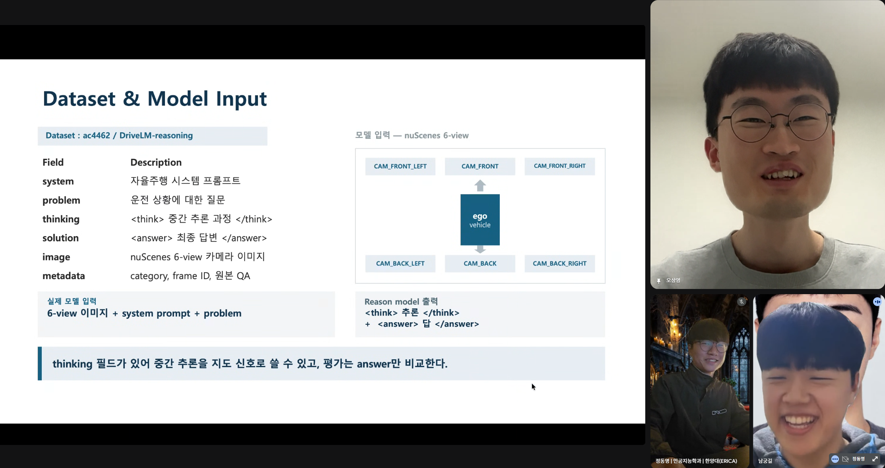  10월 5일 · 데이터 필드와 6방향 모델 입력 설명 | 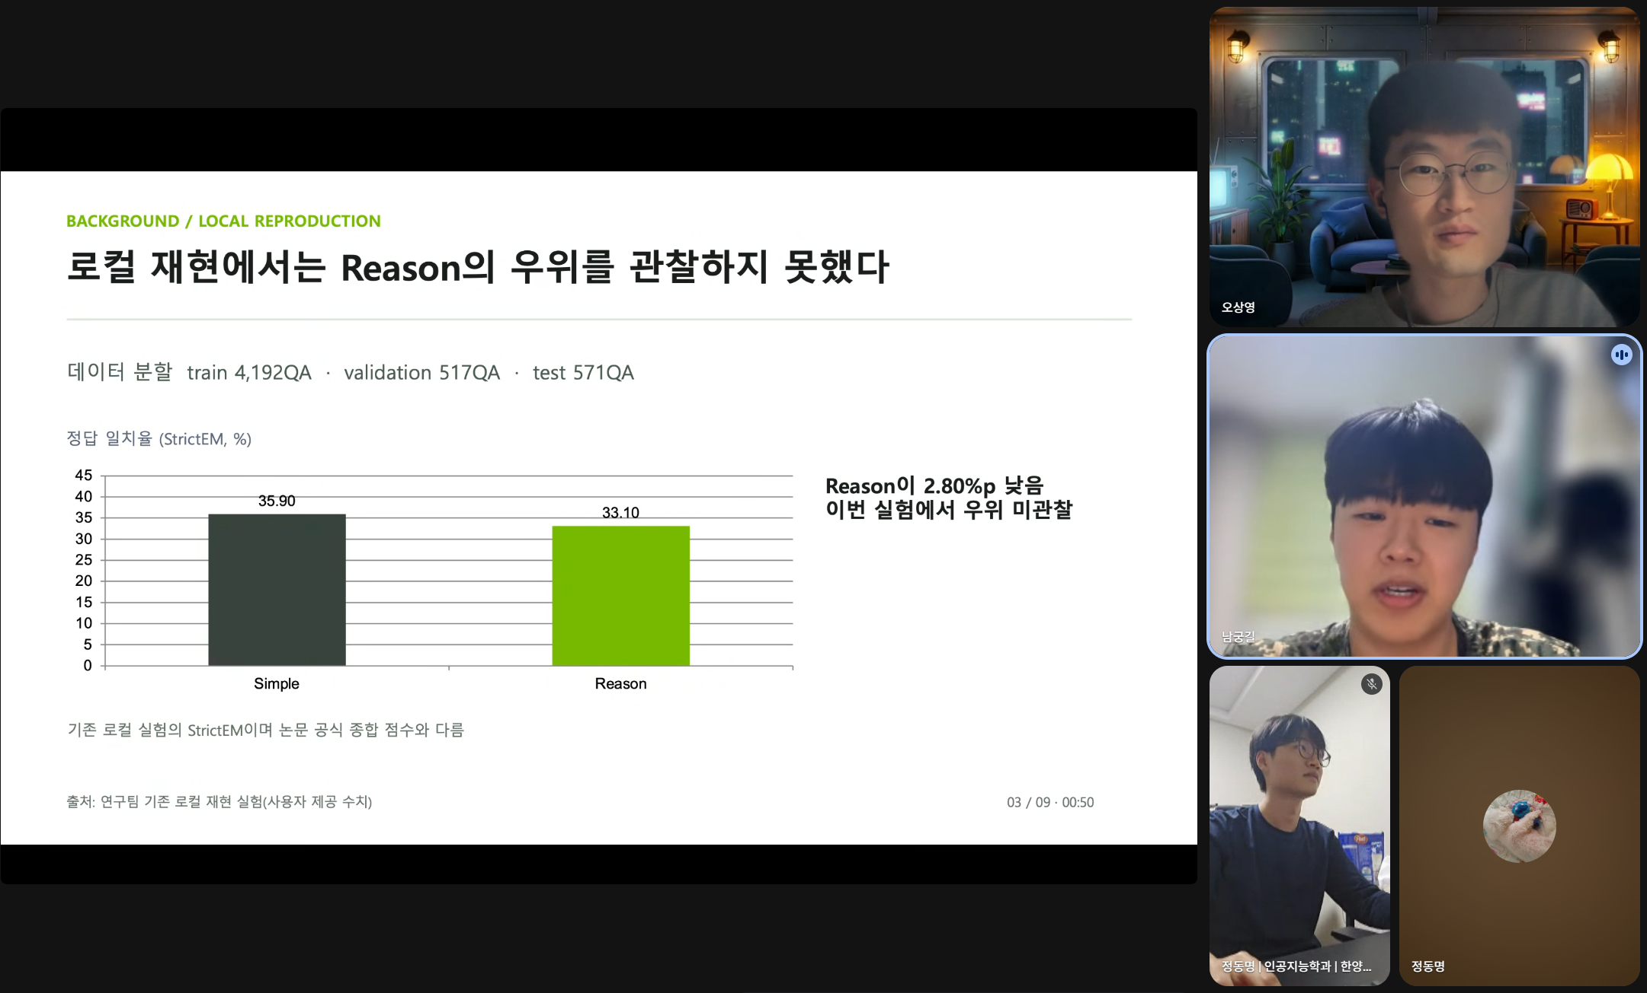  10월 6일 · 초기 학습 결과와 평가 방식 논의
활동 사진 | 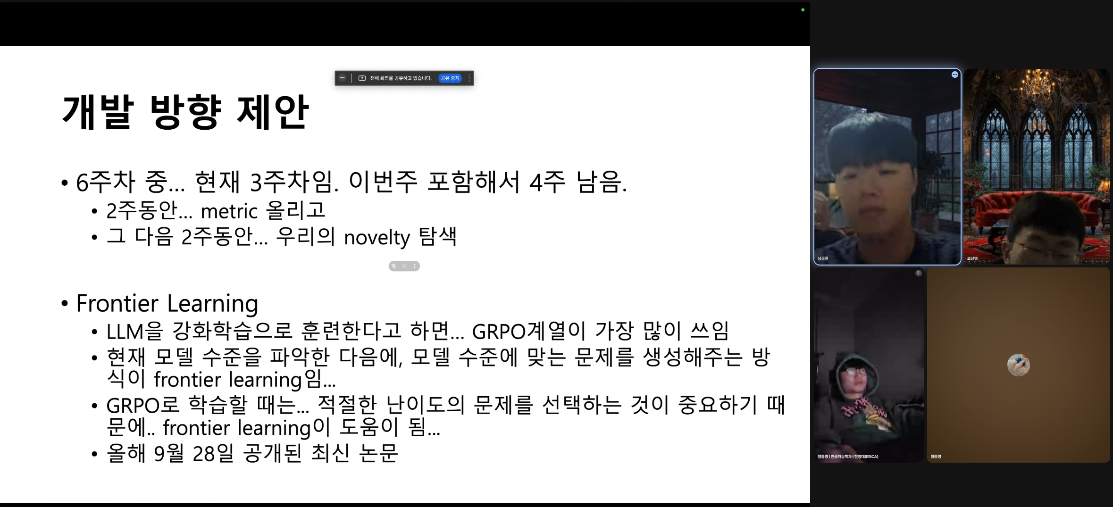  10월 7일 · 후속 연구 방향 및 실험 우선순위 논의 | 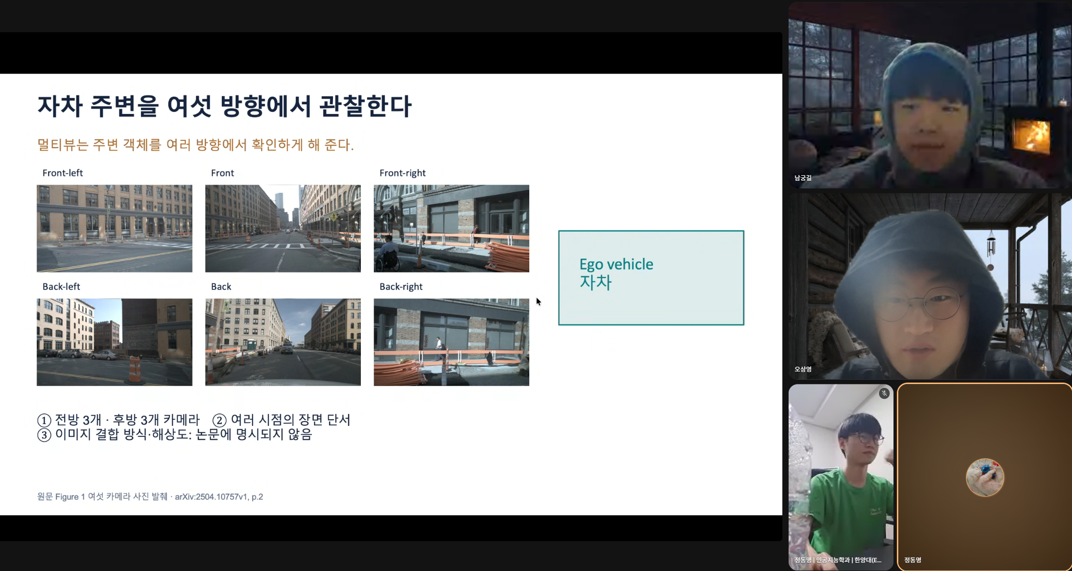  10월 8일 · 멀티뷰 이미지와 카메라 배치 검토
건의 사항  및 비고 | - 오상영은 학습·평가 조건을 정리하고, 남궁길은 추가 학습에 사용할 데이터의 선별 기준을 마련한다. 정동명은 이미지 조건에 따른 성능과 응답 변화를 비교할 평가 방법을 검토한다.

SW·AI융합연구개발 일반과제 주별 활동 보고서 (2주차)
활동 주제 | 추론 학습을 통한 자율주행 VLM의 판단 성능 개선 검증 |  | 구 분 | 과제수행/전공학습
활동 시간 | 2026년 10월 17일 20:00~21:30 |  | 활동 장소 | 온라인
참 가 자 | 총 3명 (정동명, 남궁길, 오상영)
활동 내용 | 1. 요약  - 본격적인 실험에 앞서 세 과제의 수행 가능성과 필요한 자료를 검토했다. 코드 보완, 추론 데이터 생성, DriveBench 평가로 역할을 나누고 각 작업을 후속 비교 실험에 연결할 방법을 정리했다.
활동 내용 | - 오상영은 공개 코드의 입력·출력과 누락 기능을 분석했다. 같은 기반 모델에서 학습한 Simple·Reason을 공통 평가기로 비교하도록 절차를 정리했다.
활동 내용 | - 남궁길은 30개 장면에서 30문항과 이미지 180장을 선별했다. API로 추론을 생성할 때 필요한 입력과 결과 저장 형식을 준비했다.
활동 내용 | - 정동명은 공개 모델에 DriveBench를 적용하는 방법을 검토했다. DriveBench는 이미지 조건을 바꿔 자율주행 VLM의 판단 성능과 시각 정보 활용을 평가하는 벤치마크이다.
활동 내용 | 2. 역할 분담  - 코드 보완으로 마련한 baseline에 추가 데이터를 학습시키고, 이미지 조건별 평가로 성능 변화를 확인한다.  <표 3. 팀원별 담당 과제>
  과제 | 담당 | 수행 내용
  Task 1 | 오상영 | ReasonDrive 누락 기능 재구현, 공개 코드 오류 수정, 학습·평가 baseline 구성
  Task 2 | 남궁길 | DriveLM 문항에 API로 추론을 추가하고 생성 데이터의 품질과 학습 효과 검토
  Task 3 | 정동명 | DriveBench의 정상·손상·검은 이미지 조건으로 공개 모델 평가 및 시각 정보 활용 분석
활동 내용 | 3. 과제 수행 결과  3-1. 학습·평가 절차 검토(오상영)  - 6방향 이미지, 질문·정답·추론, 장면·프레임 ID가 학습과 평가에 사용되는 과정을 확인했다. 평가 시에는 이미지와 질문만 입력하고, 정답과 기존 추론은 모델에 제공하지 않도록 했다.  - Simple과 Reason은 같은 기반 모델을 각각 fine-tuning한다. Simple에는 정답만, Reason에는 추론과 정답을 학습시킨다. 논문에서 사용한 정답 정확도, 문장 유사도, 객체 좌표 일치도로 두 모델을 평가하도록 했다.  - 논문은 GPT-4o로 추론 데이터를 생성했다. 본 과제에서는 생성 모델을 비교할 수 있도록 OpenAI/Gemini API를 선택해 사용하기로 했다. API는 데이터 생성에만 사용하고, GPT가 답변을 채점하는 항목은 평가에서 제외했다.
활동 내용 | 3-2. 데이터 생성 검토(남궁길)  - 학습 장면을 늘렸을 때 성능이 개선되는지 확인하기로 했다. ReasonDrive의 기반 연구인 DriveLM은 더 많은 주행 장면의 질문·정답을 제공한다. 이 중 추가 장면을 선별하고 원문 질문·정답은 유지한 채 API로 추론만 생성하기로 했다.  <표 4. 기존 데이터와 추가 데이터 구성>  - 시범 생성용 30문항은 지각 8개, 예측 8개, 계획 7개, 행동 7개로 구성했다. 각 장면에서 한 프레임을 선택해 6방향 이미지 180장(30×6)을 준비했다.  - 원문 질문·정답과 6방향 이미지를 불러온 뒤 범주별 prompt와 함께 API에 전달하도록 설계했다. 생성된 추론은 원문 정답과 결합해 저장한다.  - 생성한 추론이 이미지에 근거하는지, 추가 장면이 최종 평가 자료와 겹치지 않는지 확인하기로 했다. 정답을 미리 제공하는 방식이므로 이미지 근거 없이 정답에 맞춘 설명을 생성하는 경우도 점검한다.  - 생성 비용을 줄이기 위해 같은 프레임의 질문을 묶어 요청하는 방식과 이미지 해상도를 검토했다. 시범 생성에서 품질과 토큰 사용량을 확인한 뒤 전체 생성 비용을 산정하기로 했다.
  항목 | ReasonDrive | DriveLM 및 추가 데이터
  범위 | 800프레임·5,280 QA | DriveLM-nuScenes의 4,871프레임(학습 4,072·검증 799)에서 추가 장면의 문항 선별
  정답과 추론 | 기존 정답과 GPT-4o 추론 | 원문 질문·정답을 유지하고 API로 추론만 추가
  이미지 입력 | 6방향 카메라 | 같은 6방향 구조로 이미지 경로와 원본 QA를 함께 보존
  모델 비교 | GPT-4o 생성 조건 | 추론 생성 모델 3종에 같은 30문항을 입력해 총 90건 비교 계획
활동 내용 | 3-3. DriveBench 적용 검토(정동명)  - 이미지가 달라졌을 때 모델의 판단이 어떻게 바뀌는지 확인하기 위해 DriveBench를 선택했다. 이미지가 손상돼도 판단을 유지하는지, 시각 정보가 없어도 같은 답을 내는지 비교할 수 있다는 점을 검토했다.  - 같은 질문에 정상 이미지, 손상 이미지 15종, 검은 이미지(TextOnly)를 입력하는 총 17개 조건을 비교하기로 했다. 조건별 정확도와 답변 변화를 함께 확인해 모델의 이미지 활용 여부를 분석한다.  <표 5. DriveBench 적용 방법>  - 공개 LoRA adapter(추가 학습 가중치)가 모델에 적용되는지, 질문과 객관식 보기를 올바르게 읽는지 점검했다. 먼저 공개 배포 모델을 평가한 뒤 직접 학습한 모델에도 같은 절차를 적용하기로 했다.
  항목 | 적용 기준
  기반 데이터 | ReasonDrive와 DriveBench가 DriveLM-nuScenes의 장면과 6방향 카메라 입력을 공유함을 확인했다.
  평가 분할 | 공식 평가 자료 1,461문항 중 ReasonDrive와 겹치는 36장면·337문항을 제외했다. 나머지 1,124문항·154프레임·138장면을 평가 대상으로 정했다.
  입력 조건 | 정상·손상·검은 이미지 조건에 더해, 객관식 보기를 제거한 정상 이미지 조건도 비교하기로 했다.
  채점 및 좌표 | 객관식 정확도를 주 지표로 정했다. 객체 위치를 나타내는 0~1 좌표는 이미지의 픽셀 좌표로 변환하도록 했다.
  자료 확보 | 공개 Base·Simple·Reason 모델과 공식 손상 이미지를 확보하고 평가 입력에 연결했다.
활동 내용 | 4. 결론 및 향후 방향  - 오상영은 학습·평가 절차를 정리했다. 누락 기능과 평가기를 보완한 뒤 Simple·Reason을 학습하고 비교한다.  - 남궁길은 시범 생성 자료와 저장 형식을 준비했다. API로 추론을 생성해 이미지 근거, 원문 정답 보존 여부와 비용을 확인한다.  - 정동명은 DriveBench 자료와 입력 조건을 준비했다. 공개 모델을 평가하고 이미지 조건에 따른 정확도와 응답 변화를 분석한다.
코딩/  오픈소스  SW 활동 | - 오상영: 학습 모드와 평가기 연결 방식, API 요청·응답 형식을 정리했다.  - 남궁길: 시범 생성용 30문항·180장 이미지와 추론 저장 형식을 준비했다.  - 정동명: 모델 가중치 호환성·장면 중복·문항 형식 등 실행 전 점검 항목을 정리했다.
활동 사진 | 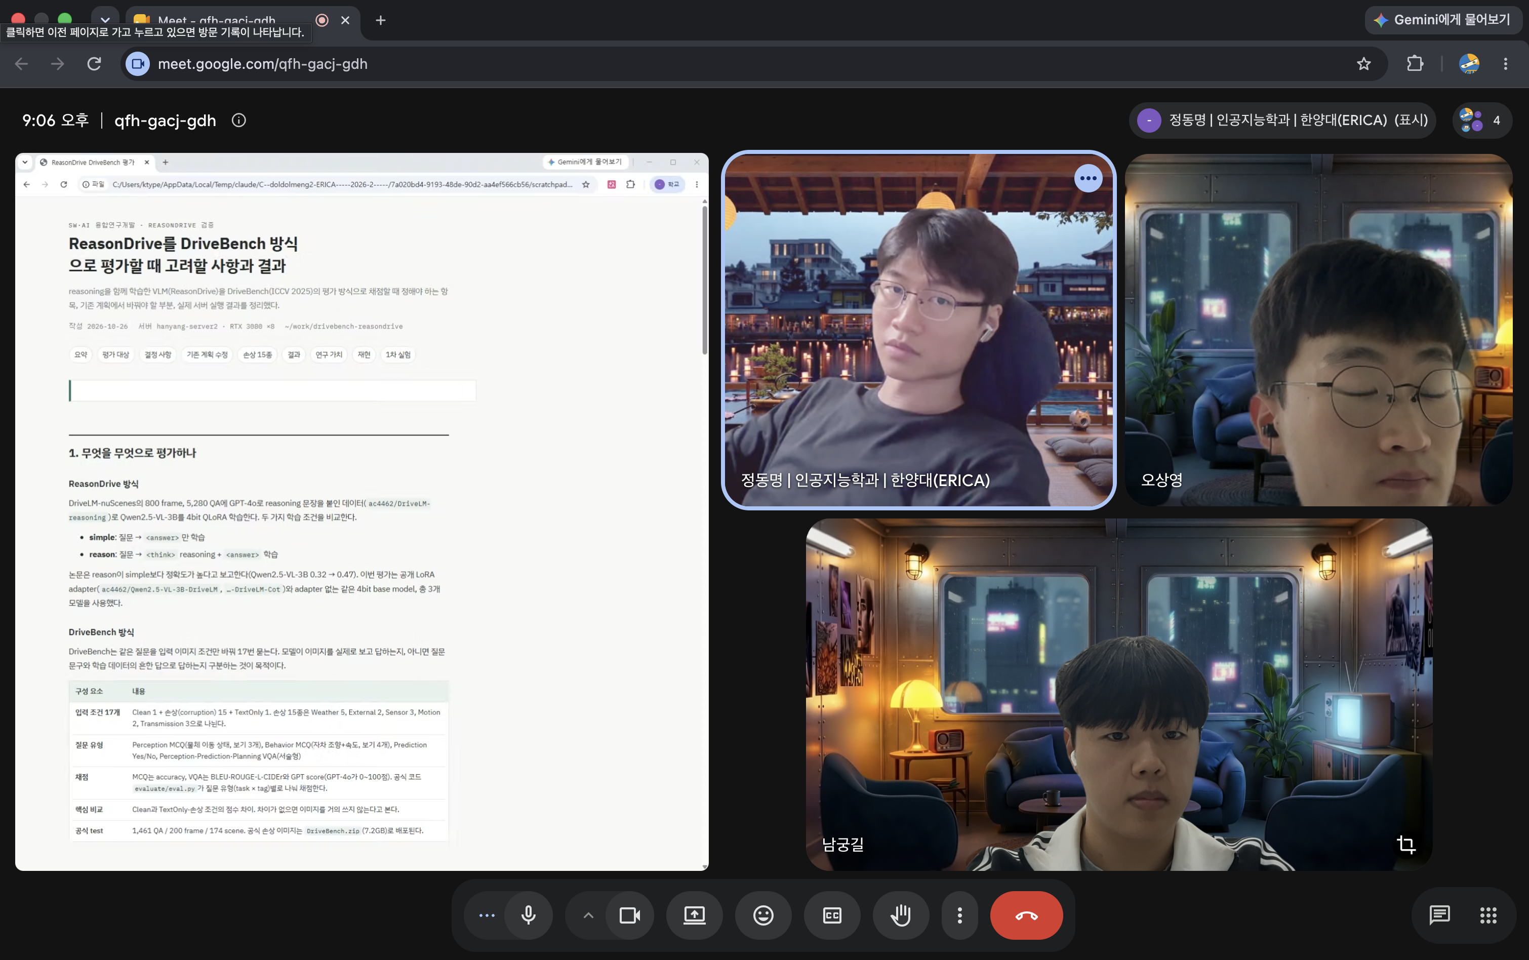  10월 17일 · 공개 모델의 DriveBench 적용 방식 검토 | 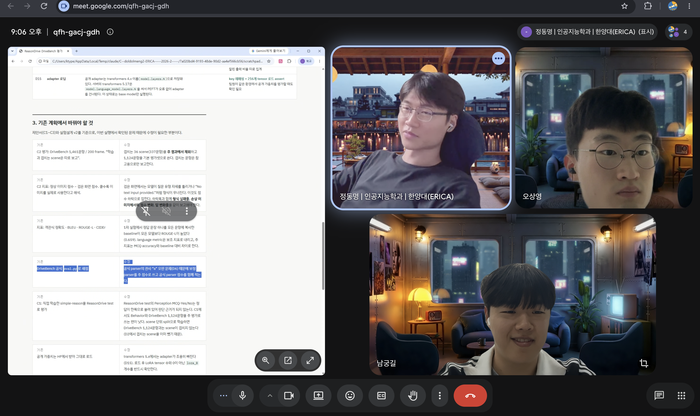  10월 17일 · 평가셋·baseline·채점 규칙 수정안 논의
활동 사진 | 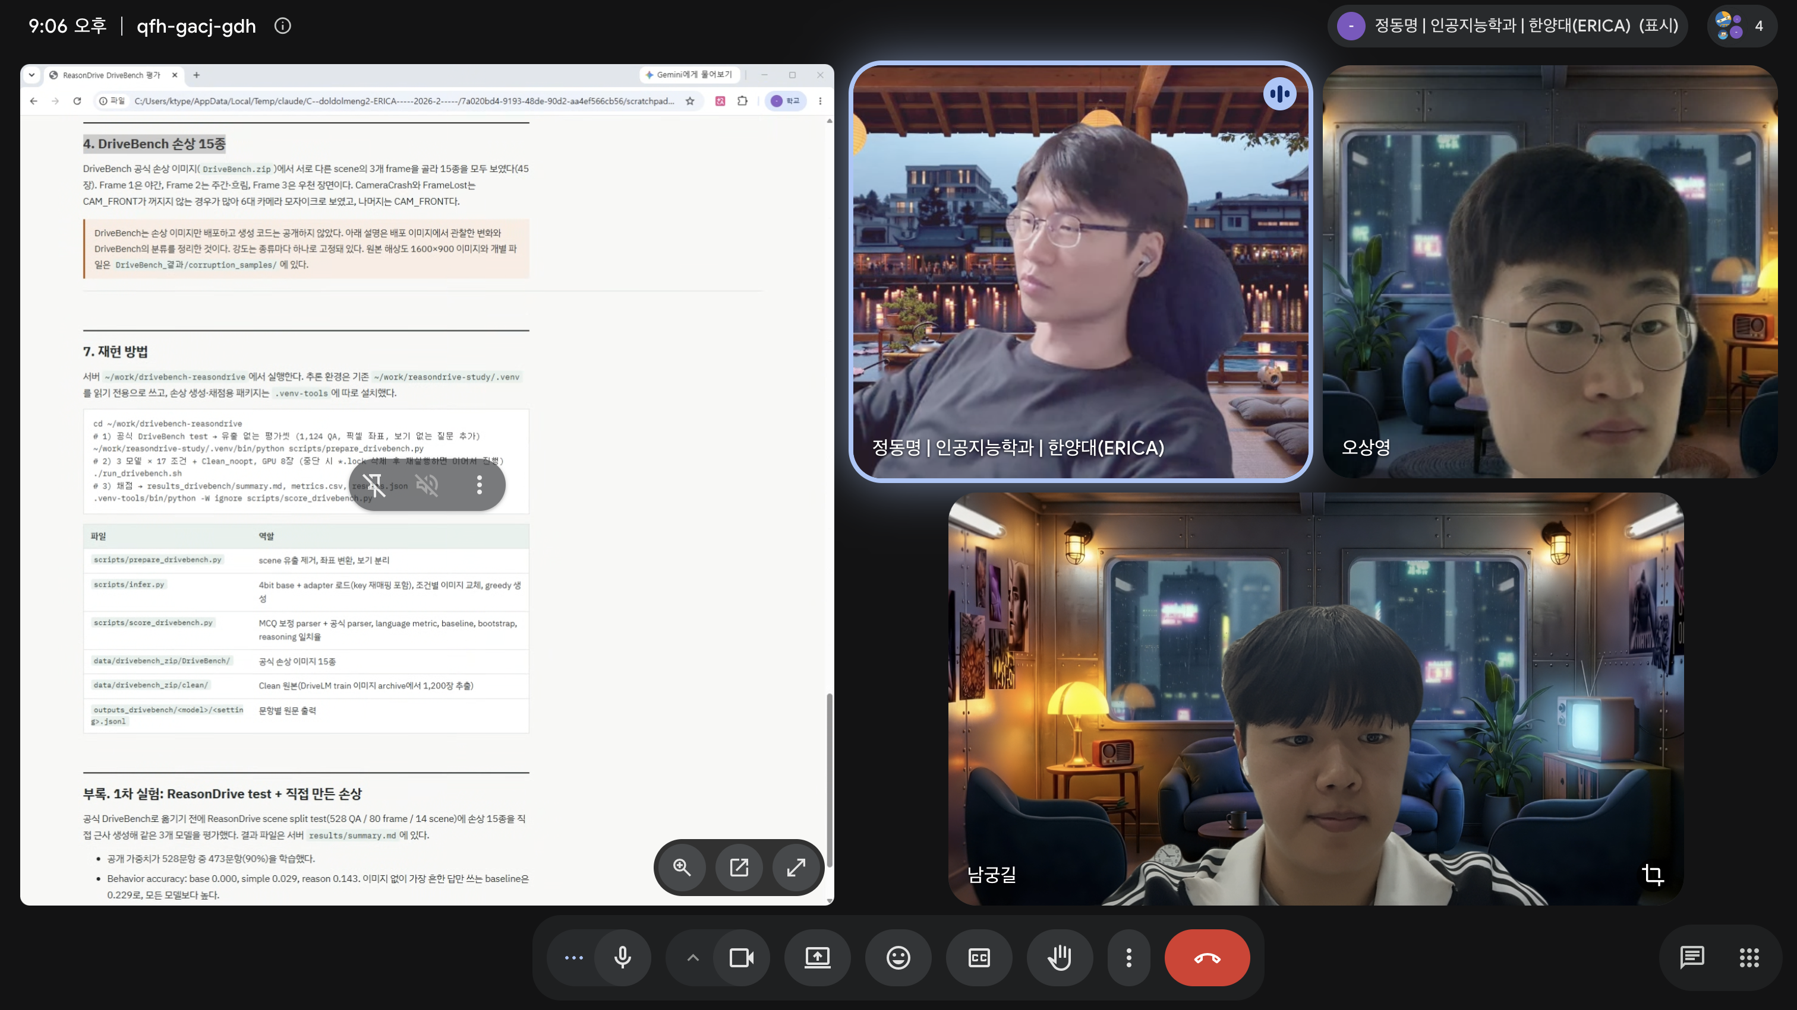  10월 17일 · 실행 절차와 결과 저장 구조 공유 | 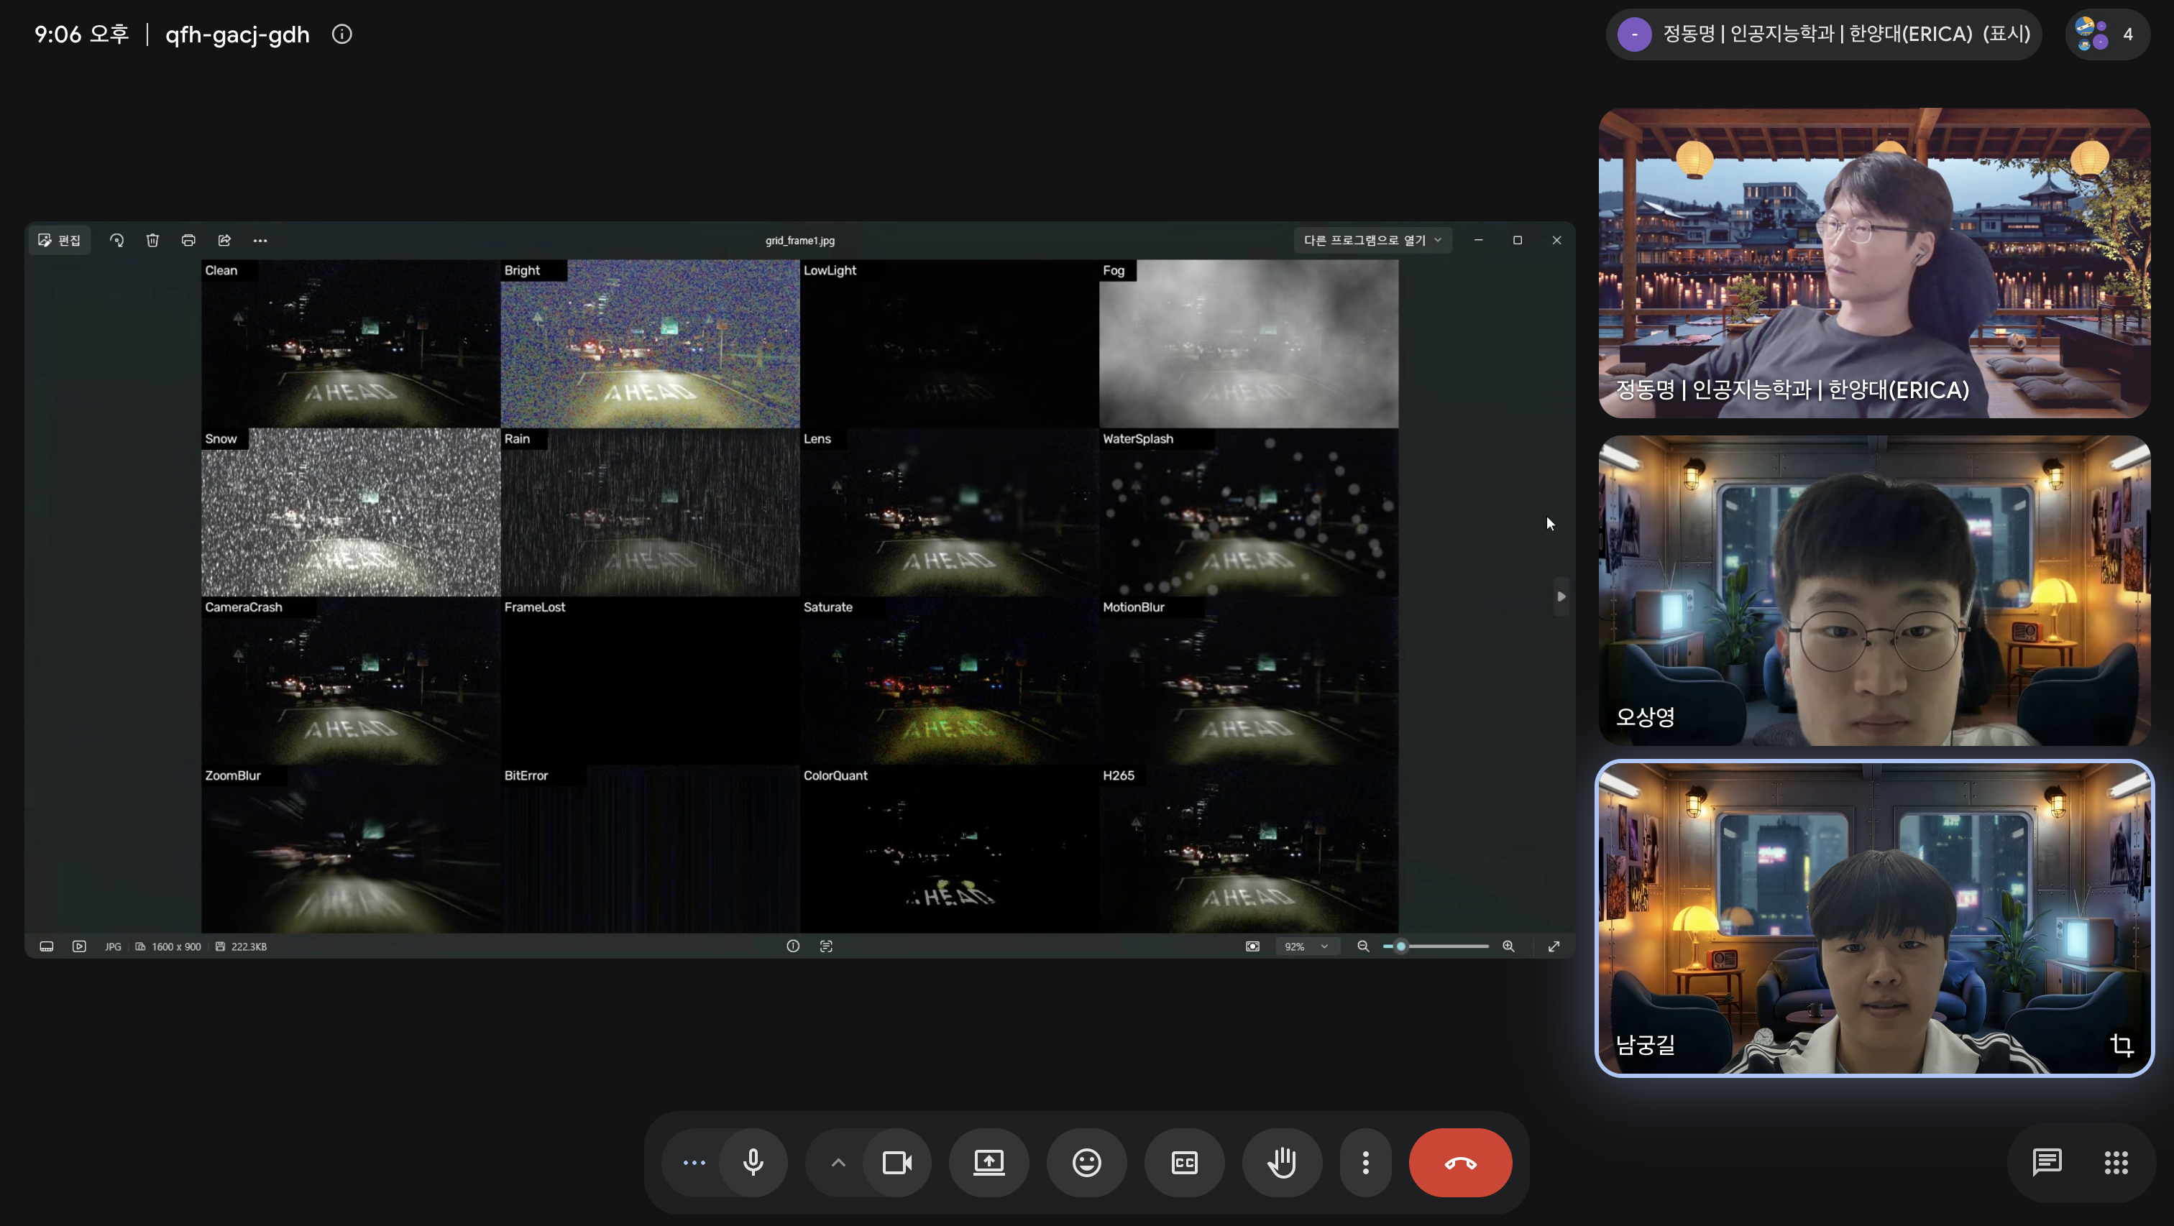  10월 17일 · 정상 및 손상 15종의 시각적 변화 확인
건의 사항  및 비고 | - 시범 생성과 공개 모델 평가로 실행 가능성을 확인한 뒤, 직접 학습한 모델의 비교 실험으로 이어간다. 이후 추가 데이터를 학습시켜 데이터 확대의 효과를 확인한다.

SW·AI융합연구개발 일반과제 주별 활동 보고서 (3주차)
활동 주제 | 추론 학습을 통한 자율주행 VLM의 판단 성능 개선 검증 |  | 구 분 | 과제수행/전공학습
활동 시간 | 2026년 10월 27일 21:00~22:00 |  | 활동 장소 | 온라인
참 가 자 | 총 3명 (정동명, 남궁길, 오상영)
활동 내용 | 1. 요약  - 학습·평가 코드를 보완해 성능 재현을 확인하고, 후속 실험에 사용할 baseline을 마련했다. 추론 데이터를 시범 생성했으며, 공개 배포 모델은 DriveBench에서 이미지 조건별로 평가했다.
활동 내용 | - 오상영은 공개 코드의 오류와 누락 기능을 보완하고 Simple·Reason을 각각 학습·평가했다. 논문에서 보고한 성능 수준의 재현을 확인했으며, 수정본의 학습·평가 조건을 후속 실험의 baseline으로 정했다.
활동 내용 | - 남궁길은 Gemini API를 활용해서 추론 데이터를 생성했다. 원문 정답을 유지하면서 추론과 이미지 경로를 함께 저장해 추가 학습 데이터의 구성 방식을 확인했다.
활동 내용 | - 정동명은 DriveBench 벤치마크를 활용해서 ReasonDrive 저자들이 공개한 모델을 평가했다. Reason이 Simple보다 높은 정확도를 보였지만 검은 이미지에서도 차이가 남아, 실제 시각 정보 활용 여부를 추가로 분석했다.
활동 내용 | 2. 과제 수행 결과  2-1. 코드 보완과 비교 실험(오상영)  코드 수정  <표 6. ReasonDrive 코드 보완 내용>  - 질문 간 관계를 따라 채점하는 그래프 평가에서 시작 질문이 빠져 실행이 중단되는 문제를 해결했다. 필요한 질문 5개를 추가로 추론하되, 점수는 원래 평가 대상인 528문항에 대해서만 계산하도록 했다.  - 최종 답은 내용이 있는 <answer>…</answer> 쌍이 정확히 하나일 때만 추출하도록 했다. 태그가 중복되거나 잘린 응답은 형식 오류로 분류하고, 확인할 수 있도록 원문을 보존했다.
  구분 | 반영 내용
  논문 기반 재구현 | Simple 학습, Instruct 평가, DriveLM 기준 채점과 범주별 추론 데이터 생성 절차를 구현했다.
  공개 코드 오류 수정 | 학습·평가 분할 불일치, 변환 실패 항목, 최대 학습 길이 불일치, 예시 출력에 질문이 섞이는 문제를 수정했다.
  실험용 확장·설정 변경 | 장면 단위 분할과 모델·환경 기록을 적용했다. OpenAI/Gemini 선택, 생성 요청 재시도와 중단 후 재개 기능을 추가했다.
  재구현부 보완 | 직접 구현한 평가기에서 시작 질문 누락으로 중단되는 문제와 최종 답변 추출 오류를 수정했다.
활동 내용 | 수정본 학습 설정  <표 7. 수정본의 기본 학습·평가 설정>  - LoRA는 모델 전체 대신 일부 추가 가중치만 학습하는 방식이다. epoch는 학습 데이터 전체를 한 번 사용하는 단위이다. 기본 설정에서는 1문항씩 12회 누적해 가중치를 갱신하며, GPU 환경에서 변경한 설정은 실행 기록에 남긴다.
  항목 | 설정
  기반 모델과 입력 | Qwen2.5-VL-3B-Instruct 계열 4bit / 6방향 이미지, 각 224×224픽셀
  학습 | 3 epoch / batch 1·누적 12 / 학습률 2e-4
  LoRA | 언어 모델의 MLP에 LoRA 적용 / rank 8·alpha 8·dropout 0
  분할과 길이 | 장면별 학습 4,218·검증 534·평가 528문항 / 최대 2,048토큰
  생성·모델 선택 | 확률이 가장 높은 토큰을 선택하는 greedy 생성 / 최대 512토큰 / 검증 loss로 모델 선택
  loss 정책 | 질문·지시문 텍스트도 학습 loss에 포함 / train_on_responses_only=False
활동 내용 | 학습·평가 결과  - 공개 코드 기반 실험은 원본의 문항별 분할을 유지하고 Simple 모드와 실행에 필요한 호환 처리를 추가했다. 수정본은 학습·검증·평가의 장면을 분리했다. 각 조건에서 Simple·Reason을 학습하고 같은 no-GPT 평가기로 채점했다.  - 두 코드 조건은 평가 문항과 생성 설정이 달라 점수 차이를 코드 수정만의 효과로 해석하기 어렵다. 수정본에서 Simple과 Reason을 비교한 결과를 아래에 정리하고, 이 조건을 후속 데이터 추가 학습에도 사용한다.  <표 8. 수정본의 평가 결과>  - Accuracy는 채점 대상 문항의 정답률이다. 질문 간 관계와 모델 응답에 따라 채점 문항 수가 달라지므로 대상 수를 함께 기록한다. 유효 응답은 형식 검사를 통과해 최종 답을 추출한 응답이다.  - no-GPT는 GPT를 채점자로 사용하지 않는 평가 방식이다. Final_noGPT는 정답 정확도·문장 유사도·객체 좌표 일치도를 결합한 점수이며, GPT 채점을 포함한 논문의 종합 점수와는 구분한다.  - 수정본으로 논문에서 보고한 성능 수준의 재현을 확인했다. 이때의 데이터 분할과 학습·평가 조건을 baseline으로 고정하고, 이후 추론 데이터를 추가했을 때의 성능 변화를 비교하기로 했다.
  지표 | Simple | Reason
  Accuracy | TBD | TBD
  Accuracy 평가 문항 수 | TBD | TBD
  Final_noGPT | TBD | TBD
  유효 응답 / 전체 입력 | TBD | TBD
활동 내용 | 2-2. 추론 데이터 시범 생성(남궁길)  - Gemini API를 활용해서 추론 데이터 1세트를 생성했다. 원문 질문·정답은 그대로 유지하고, 생성된 추론과 이미지 경로를 JSON 파일에 저장했다.  <표 9. 데이터 준비 및 시범 산출물>  생성 결과 검토  <그림 1. 시범 문항의 6방향 입력 이미지>  <표 10. 생성 결과 예시>  - 질문·정답·추론·이미지 경로를 학습 형식으로 변환하고, 장면·프레임 ID로 평가 자료와의 중복을 확인한다.  - 추론이 이미지·정답에 맞는지 점검한 뒤, baseline과 동일한 분할·평가 조건에서 추가 학습 효과를 비교한다.
  확인 항목 | 확인 결과
  선별 자료 | 30장면에서 30문항 선별 / 지각 8·예측 8·계획 7·행동 7문항
  이미지 | 6방향×30프레임으로 이미지 180장 준비. 예시용 중복 파일을 포함해 이미지 파일이 정상적으로 열리는지 확인
  원문 보존 | 30문항의 장면·프레임·질문·정답을 DriveLM 주석과 대조
  생성 결과 | 추론 1건 생성. 원문 정답 보존과 추론 태그 형식 확인
  확대 계획 | 10~30건의 품질을 점검한 뒤 생성 모델 3종에 같은 30문항을 입력해 비교
  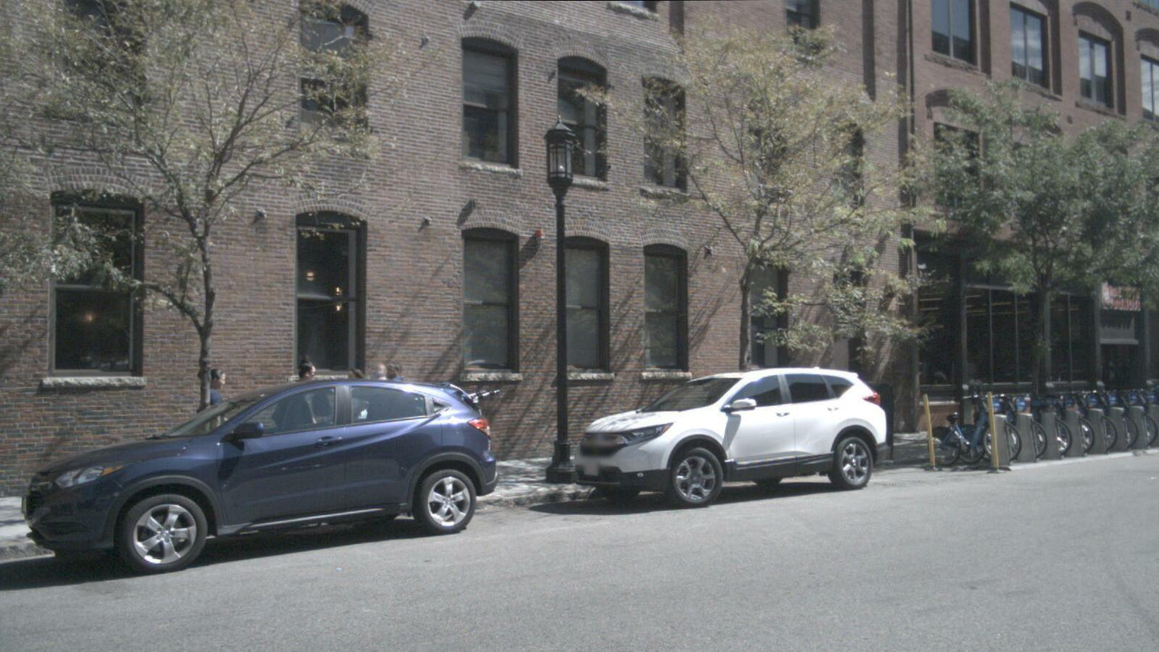  CAM_FRONT_LEFT  앞 왼쪽 | 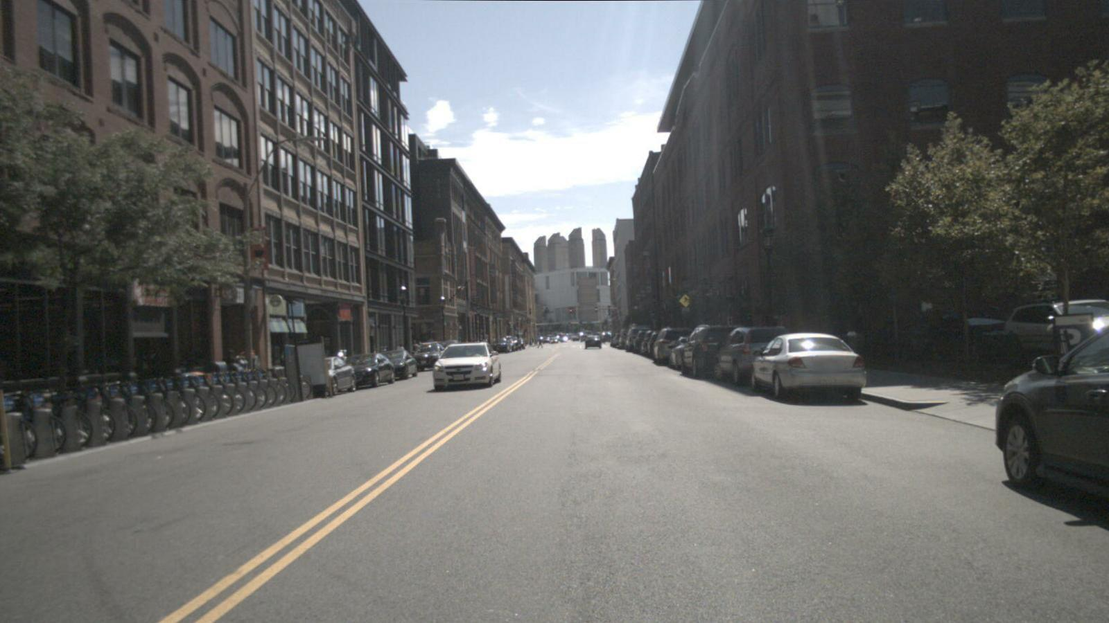  CAM_FRONT  앞 | 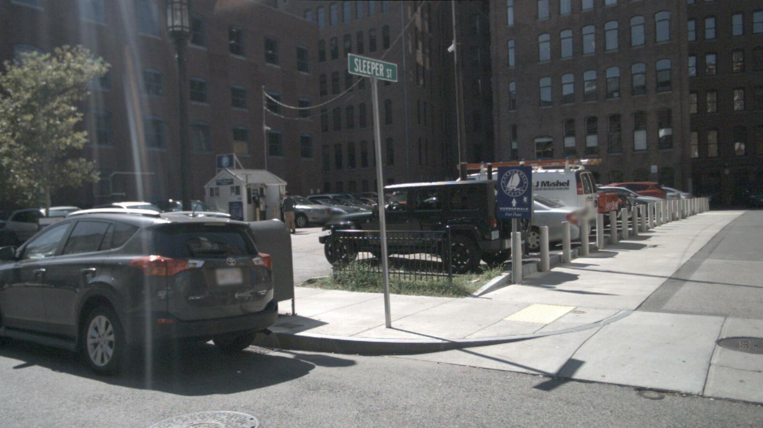  CAM_FRONT_RIGHT  앞 오른쪽
  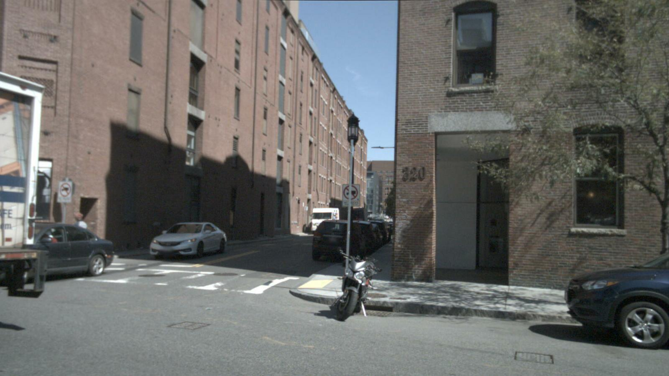  CAM_BACK_LEFT  뒤 왼쪽 · 추론 근거 | 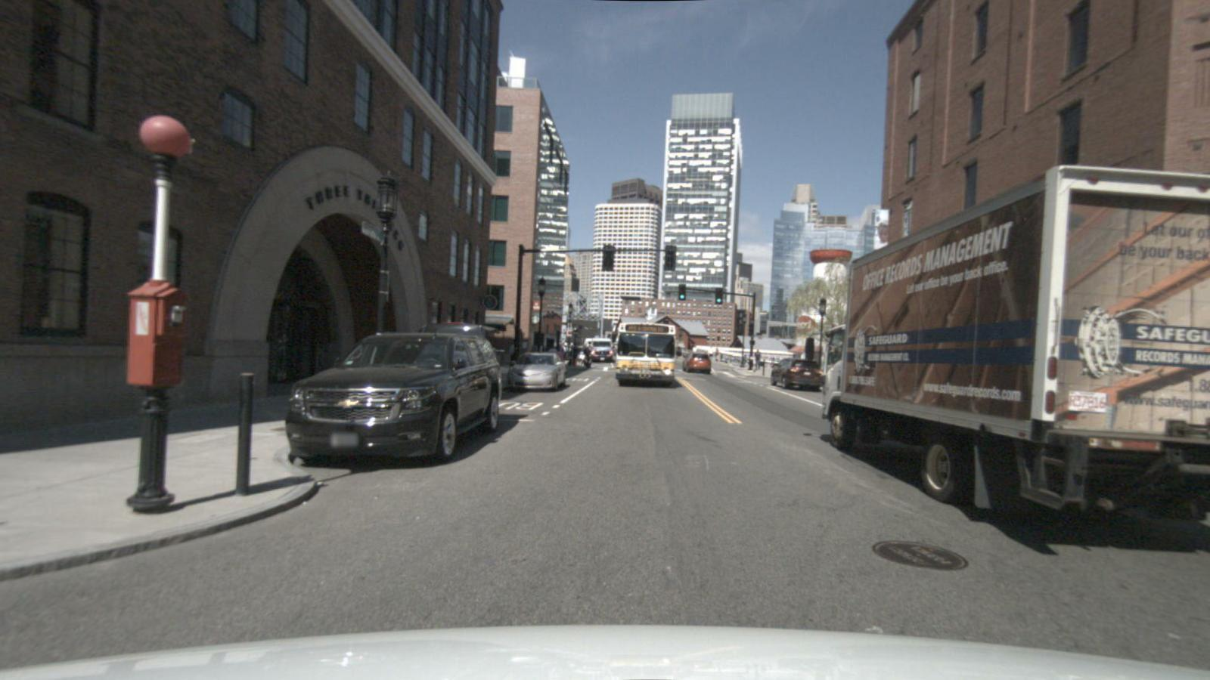  CAM_BACK  뒤 | 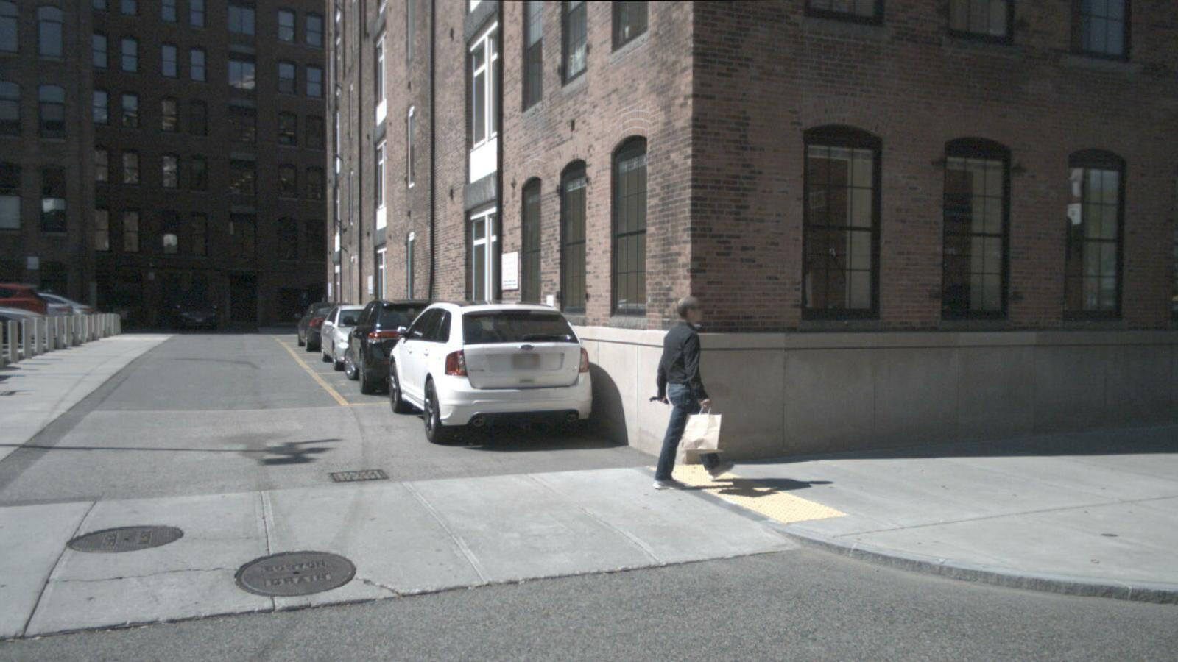  CAM_BACK_RIGHT  뒤 오른쪽
  항목 | 내용
  질문 | 자차 왼쪽 뒤에 있는 오토바이의 상태는 무엇인가?
  원문 정답 | One motorcycle is without a rider.  탑승자가 없는 오토바이 1대
  생성 추론 | 왼쪽 뒤 카메라의 오토바이가 건물 모퉁이의 연석 옆에 세워져 있고, 받침대가 내려져 있으며 탑승자가 없다고 설명했다.
  검토 | 질문의 방향과 근거 카메라가 일치했다. 오토바이·연석·탑승자 없음이 이미지와 부합했으며, 세부 묘사의 정확성은 추가 문항에서도 확인하기로 했다.
활동 내용 | 2-3. DriveBench 평가(정동명)  - Qwen2.5-VL-3B 기반 모델(Base)과 ReasonDrive 저자가 공개한 Simple·Reason 모델을 DriveBench로 평가했다. Base는 주행 데이터로 추가 학습하기 전 모델이다. 여기서 Simple·Reason은 공개 배포 가중치를 사용하며, 앞 절에서 팀이 직접 학습한 모델과 구분한다.  - ReasonDrive의 학습 장면과 겹치지 않는 1,124문항에 정상·손상 15종·검은 이미지의 17개 조건을 적용했다. 객관식 보기를 제거한 정상 이미지 조건도 추가해 질문 형식의 영향을 확인했다.  - 세 모델에 6방향 이미지(각 224×224픽셀)와 공통 prompt를 입력했다. 확률이 가장 높은 토큰을 고르는 greedy 방식으로 최대 512토큰을 생성했다. 모델 3종×18조건의 총 54작업을 RTX 3080 GPU 8장으로 약 2시간 동안 수행했다.
활동 내용 | 평가 결과  <표 11. 공개 모델의 객관식 정확도>  - P는 지각(Perception), B는 행동(Behavior)이며 각 유형의 객관식 154문항에 대한 정답률(%)이다. 손상 평균은 15개 손상 조건의 평균이다. 검은 이미지(TextOnly)는 6방향 이미지의 모든 픽셀을 검게 바꾼 입력이다.
  모델 | P 정상 | P 검은 영상 | P 손상 평균 | B 정상 | B 검은 영상 | B 손상 평균
  Base | 44.8 | 3.9 | 41.7 | 40.3 | 9.1 | 39.0
  Simple | 18.8 | 31.2 | 26.8 | 26.0 | 37.7 | 33.2
  Reason | 51.9 | 49.4 | 49.4 | 42.2 | 49.4 | 41.2
활동 내용 | <표 12. 점수 해석을 위한 baseline>  - 정상 이미지에서 Reason은 Simple보다 지각 33.1%p, 행동 16.2%p 높았다. %p는 두 정답률의 차이를 뜻한다. 다만 검은 이미지에서도 우위가 남았고 행동 정확도는 정답 빈도 baseline보다 낮아, 높은 점수만으로 이미지 이해가 개선됐다고 보기는 어렵다.
  baseline | Perception | Behavior | 의미
  무작위 선택 | 33.3% | 25.0% | 보기 중 하나를 무작위로 선택할 때의 기대 정답률
  정답 빈도 baseline | 49.4% | 53.2% | ReasonDrive 정답의 빈도에 따라 답을 선택하는 방식. 이미지 정보는 사용하지 않음
활동 내용 | <표 13. 정확도 차이와 95% 신뢰구간>  - 대괄호는 정확도 차이의 95% 신뢰구간(CI)이다. 138개 장면을 단위로 문항을 묶어 2,000회 재표집(paired bootstrap)한 뒤 결과의 변동 범위를 계산했다. 표의 차이는 반올림 전 점수로 산출했다.
  비교 | Perception 차이 [95% CI] | Behavior 차이 [95% CI]
  정상 영상 Reason − Simple | +33.1 [+25.7, +40.4] | +16.2 [+6.3, +26.0]
  검은 영상 Reason − Simple | +18.2 [+12.5, +24.1] | +11.7 [+2.0, +21.2]
  Reason 정상 − 검은 영상 | +2.6 [0.0, +6.0] | −7.1 [−15.8, +1.3]
활동 내용 | <그림 2. 정상 영상과 손상 15종의 예시>  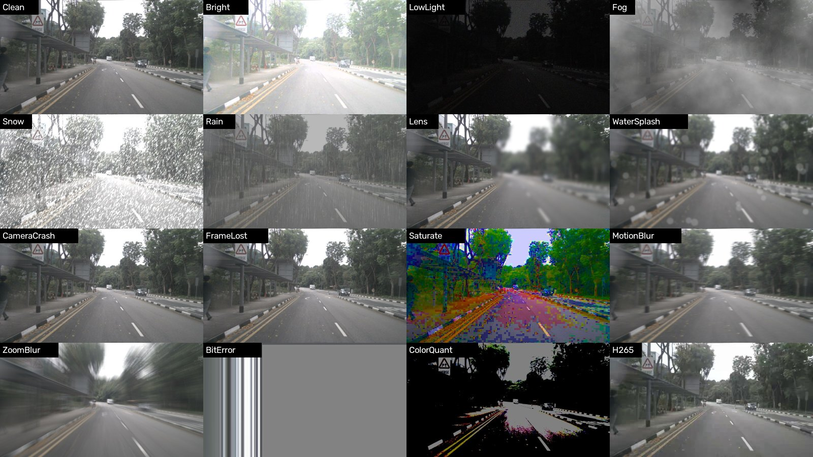  - 그림은 주간 CAM_FRONT 예시이다. CameraCrash·FrameLost는 해당 카메라가 정상일 수 있으므로 6방향 전체 입력의 손상을 확인한다.
활동 내용 | <그림 3. CameraCrash의 6방향 입력 예시>  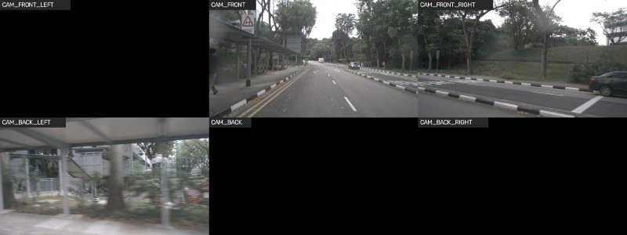
활동 내용 | 평가 과정의 문제와 보완  - DriveBench 적용 과정에서 가중치 호환성과 답 추출 문제를 확인해 수정했다. 학습 장면 중복, 좌표 변환, 출력 형식도 점검해 모델 간 비교 조건을 맞췄다.  <표 14. 구현 문제와 처리 방법>
  문제 | 처리 및 해석 기준
  adapter 로딩 호환성 | 라이브러리 버전에 맞게 LoRA 가중치 이름을 변경하고, 가중치가 실제로 모델에 적용됐는지 확인했다.
  장면 중복과 좌표 | ReasonDrive와 겹치는 36장면을 제외하고, 객체의 0~1 좌표를 픽셀 좌표로 바꿨다.
  객관식 답 추출 | 답 추출기(parser)가 영어 관사 a를 보기 A로 오인하는 문제를 수정했다. 수정 전후 채점 결과를 함께 보존했다.
  출력 형식 실패 | DriveBench 평가는 answer 태그가 없으면 본문에서도 답을 추출한다. 앞 절의 엄격한 추출 규칙과 구분하고, 태그 누락과 응답 잘림은 별도로 집계했다.
  언어 지표와 GPT 채점 | 같은 문장을 반복해도 높은 문장 유사도 점수를 얻는 경우가 있어 객관식 정확도를 중심으로 분석했다. GPT 채점은 제외했다.
활동 내용 | <표 15. 보기 유무에 따른 객관식 정확도>  - 객관식 보기를 제거하자 Reason의 행동 정확도가 42.2%에서 11.0%로 낮아졌다. 모델 성능을 해석할 때 이미지 조건뿐 아니라 질문 형식과 답 추출 방법의 영향도 함께 확인해야 한다.
  모델 | P 보기 있음 → 없음 | B 보기 있음 → 없음
  Base | 44.8% → 2.6% | 40.3% → 0.0%
  Simple | 18.8% → 46.1% | 26.0% → 0.6%
  Reason | 51.9% → 21.4% | 42.2% → 11.0%
활동 내용 | 3. 결론 및 향후 방향  - 수정본의 성능 재현을 확인하고, 추가 데이터 생성과 이미지 조건별 평가를 수행했다. 공개 Reason 모델은 DriveBench에서 Simple보다 높은 정확도를 보였지만 검은 이미지에서도 차이가 남았다. 후속 실험에서는 정확도 개선과 이미지 활용 여부를 함께 검토한다.  - 오상영은 재현 실험의 결과값과 실행 조건을 정리하고 baseline을 유지한다. 같은 데이터 분할과 평가기로 추가 데이터 학습 전후를 비교해 성능 변화가 데이터 확대에서 비롯됐는지 확인한다.  - 남궁길은 10~30건의 추론 품질을 점검한 뒤 생성 모델 3종의 품질과 비용을 비교한다. 이미지에 근거한 추론을 선별해 학습 데이터를 확대한다.  - 정동명은 팀이 학습한 baseline과 추가 데이터 학습 모델에 같은 DriveBench 평가를 적용한다. 정상·손상·검은 이미지에서 정확도와 응답 변화를 비교해 시각 정보 활용 여부를 분석한다.
코딩/  오픈소스  SW 활동 | - 오상영: 공개 코드의 오류와 누락 기능을 보완하고, Simple·Reason의 학습·추론·채점 절차를 연결했다.  - 남궁길: API로 추론을 시범 생성하고 원문 QA·이미지 경로와 함께 저장했다.  - 정동명: 공개 모델의 DriveBench 추론·채점을 실행하고 가중치 호환성과 답 추출 문제를 보완했다.
활동 사진 | 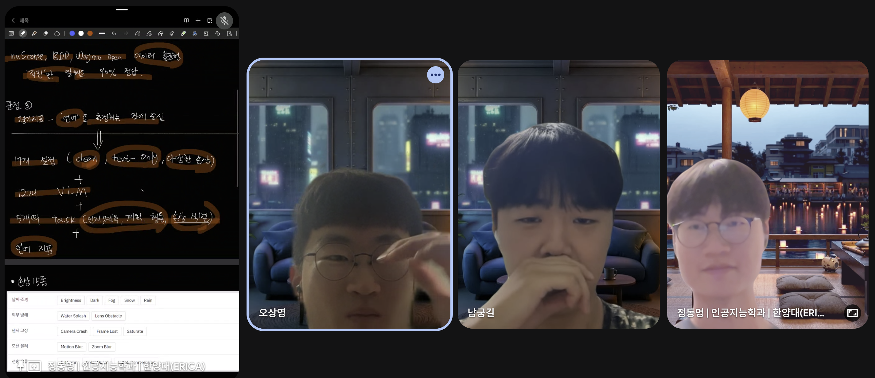  코드 구조와 실행 화면 공유 | 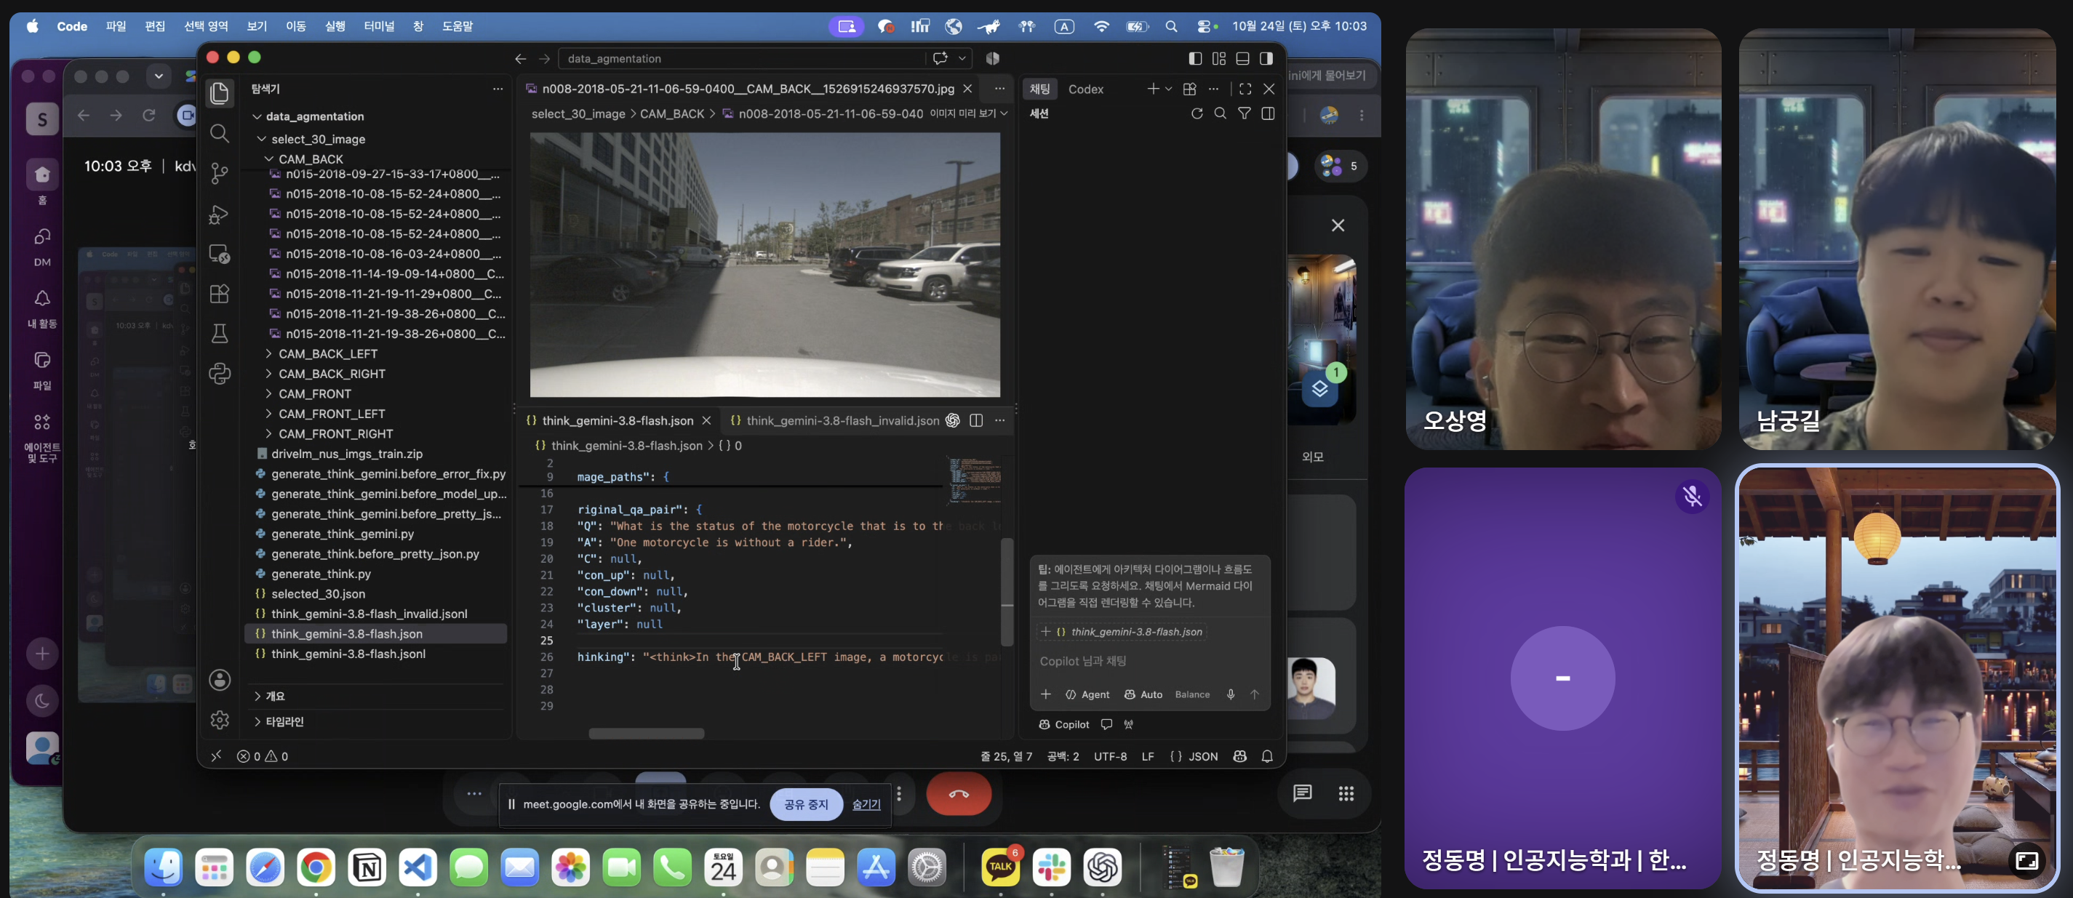  모델·데이터 처리 과정 점검
활동 사진 | 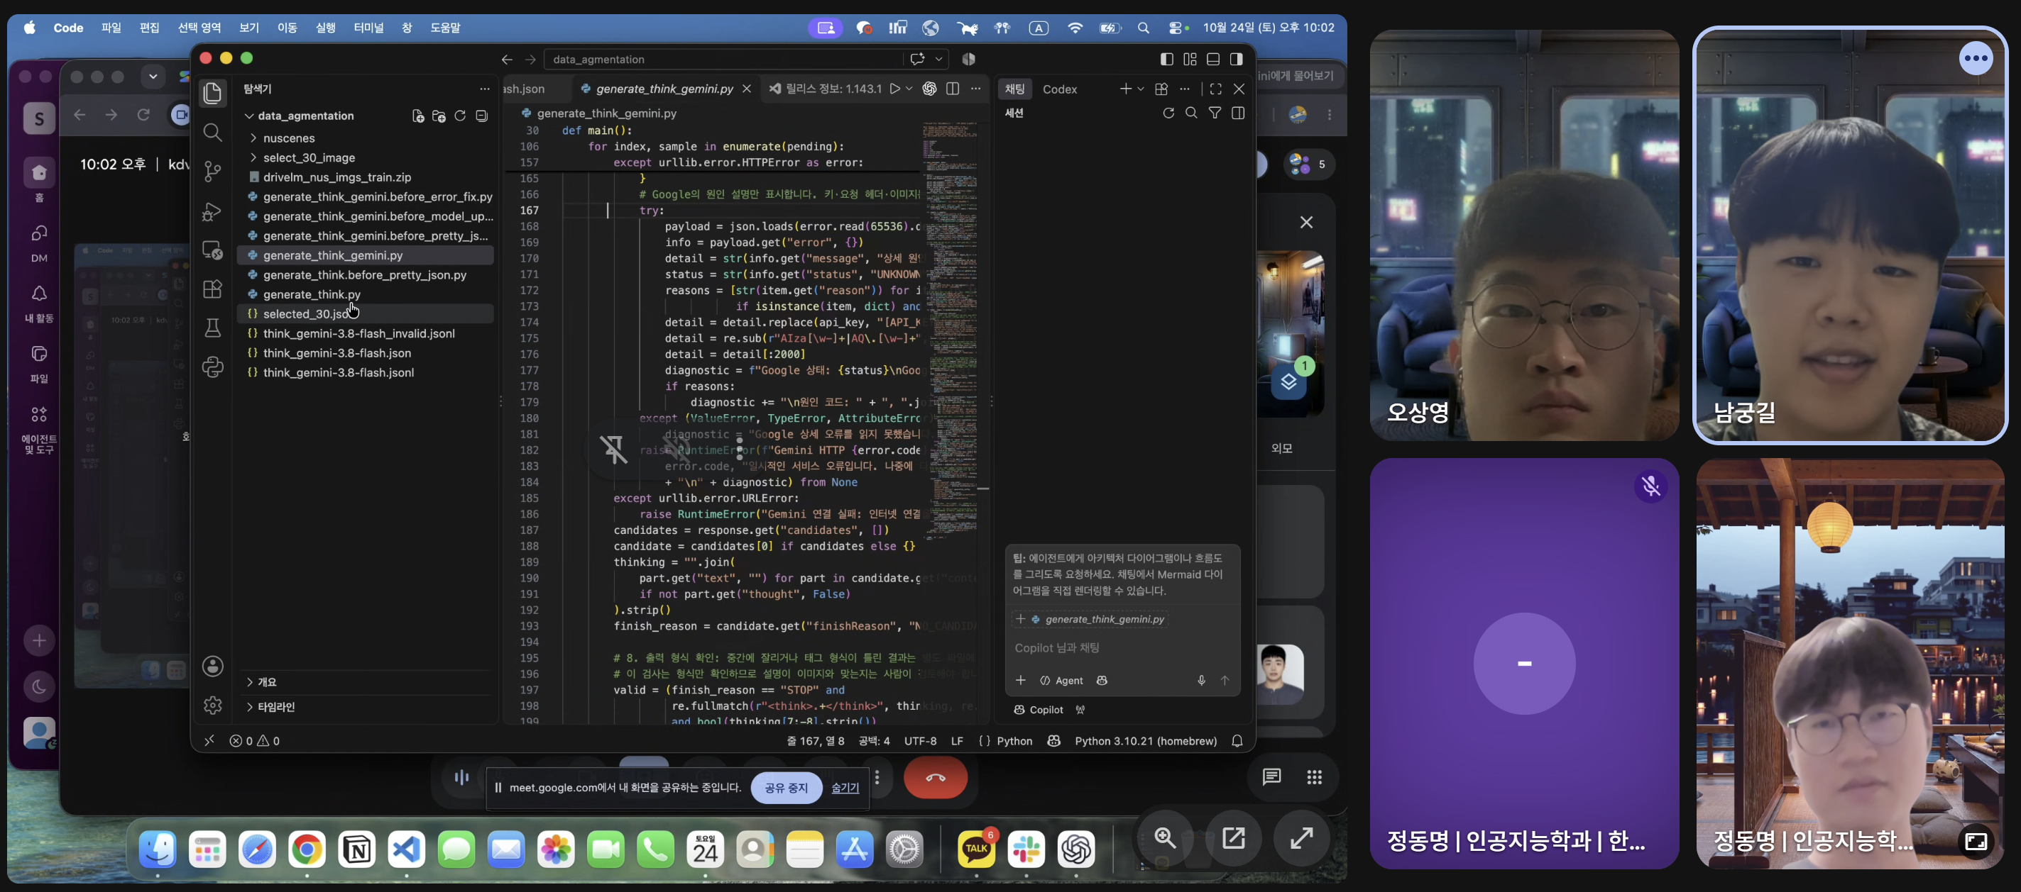  실험 구현 과정 공동 검토 | 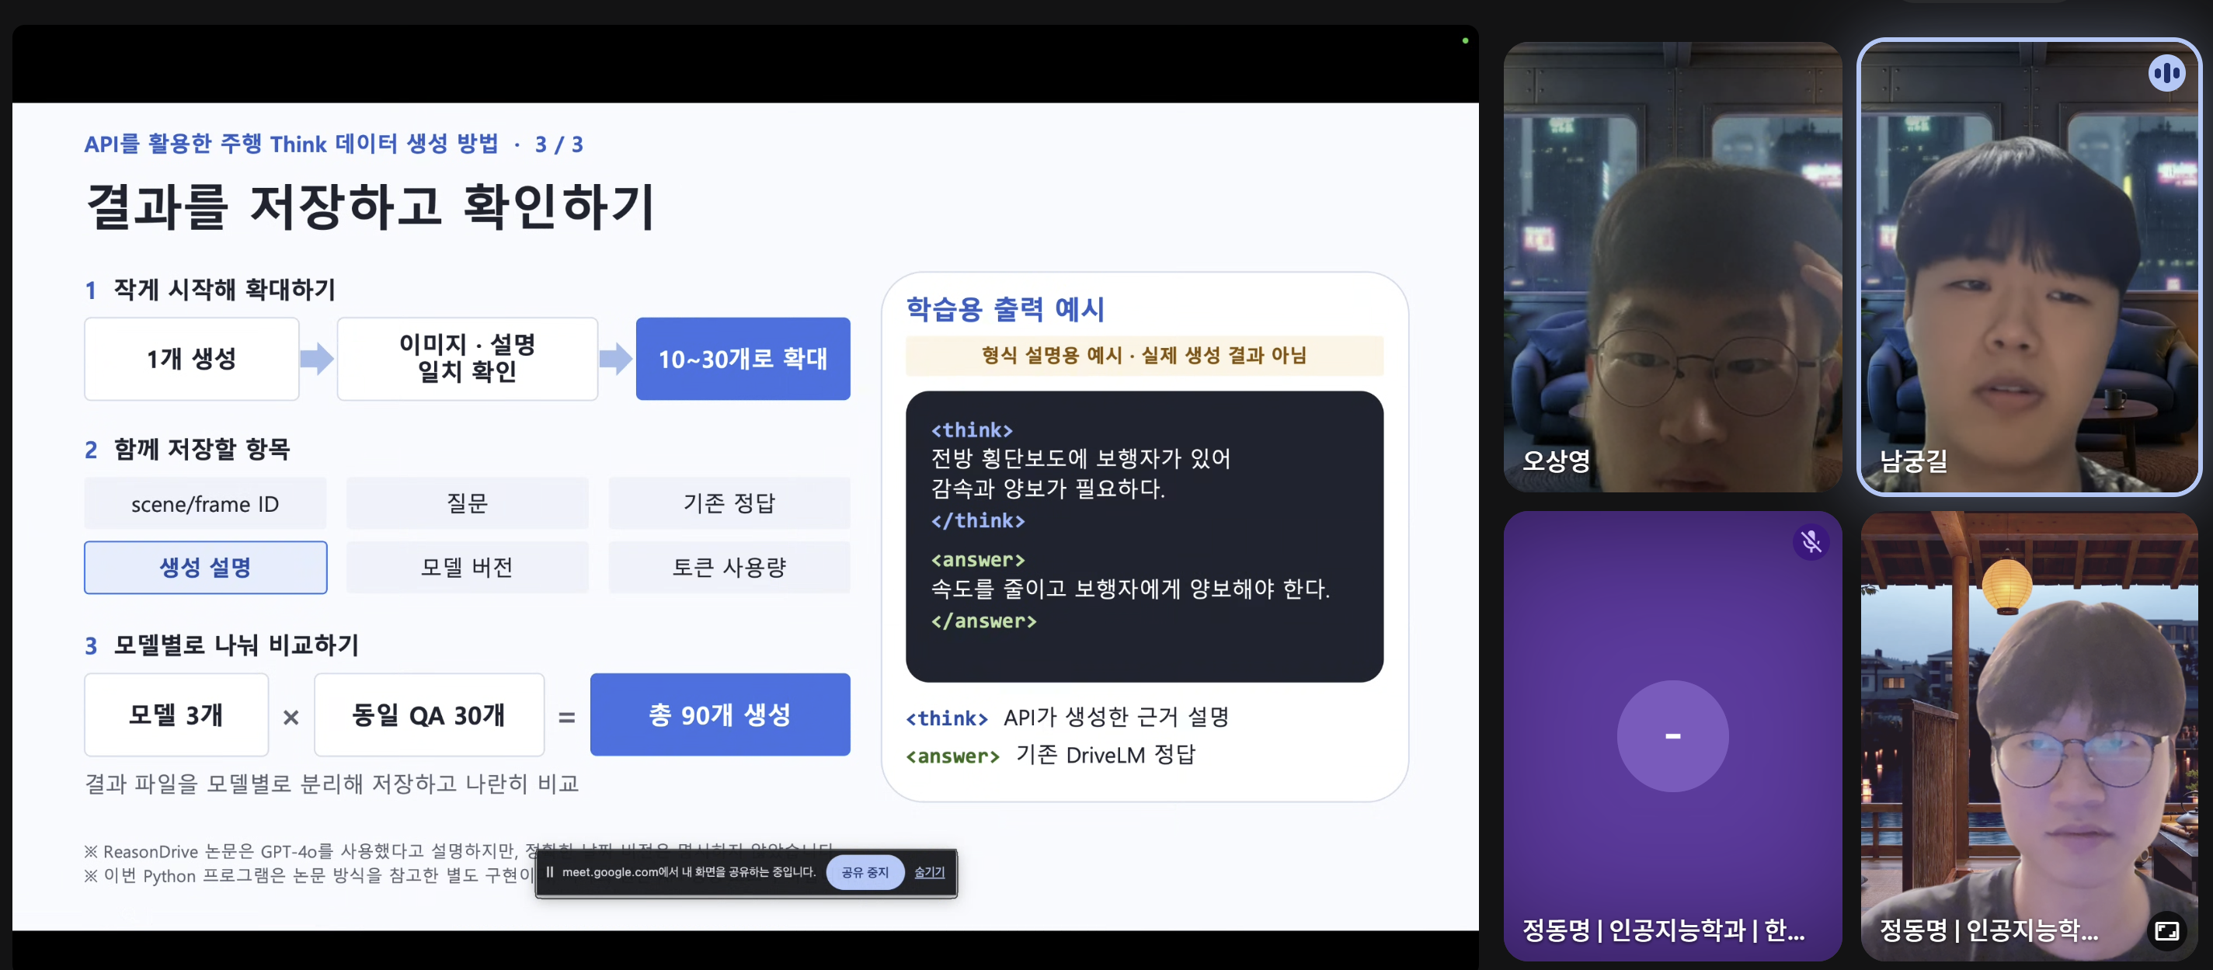  결과 저장 및 확인 절차 공유
건의 사항  및 비고 | - 재현한 모델과 실험 조건을 baseline으로 유지하고, 생성 데이터의 품질을 확인한 뒤 추가 학습을 진행한다. 동일한 DriveBench 조건에서 데이터 확대에 따른 성능과 이미지 활용 변화를 비교한다.

